Приложение № 13
к Правилам по охране труда
при работе на высоте,
утвержденным приказом
Минтруда России
от «___»_________ 2014 г. № ____

Расчет значения нагрузки в анкерном устройстве

Расчеты величин нагрузок в анкерном устройстве при соединении между собой нескольких анкерных точек с использованием петель при различных углах расположения канатов относительно вертикальной плоскости приведены
в таблице 1.
Таблица 1
№ п/п | Графическая схема крепления | Характеристика крепления | Сила, действующая на анкерную точку (F) в зависимости от угла расположения петли по отношению к вертикальной плоскости (β) и угла отклонения нагрузки (Р₁) от вертикальной плоскости (α)
1 | 2 | 3 | 4
 | 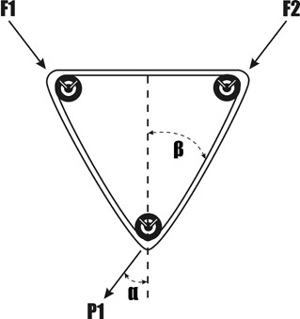 | На двух анкерных точках и общей петле | β⁰ | 60⁰ |  |  |  |  | 45⁰ |  |  |  | 30⁰
 |  | На двух анкерных точках и общей петле | α⁰ | 0 |  |  | 50 |  | 0 |  | 40 |  | 0 |  |  | 30
 |  | На двух анкерных точках и общей петле | F₂/P₁ | 1,5 |  |  | 1,3 |  | 1,05 |  | 1,06 |  | 0,82 |  |  | 0,93
 |  | На двух анкерных точках и общей петле | F₁/P₁ | 1,5 |  |  | 0,66 |  | 1,05 |  | 0,63 |  | 0,82 |  |  | 0,61
 | 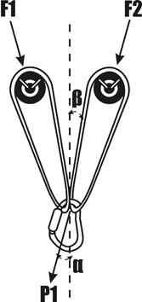 | На двух анкерных точках и двух самостоятельных петлях | R |  |  | 60⁰ |  |  |  | 45⁰ |  |  |  | 30⁰
 |  | На двух анкерных точках и двух самостоятельных петлях | 0⁰ |  |  | 1,0 |  |  |  | 0,75 |  |  |  | 0,58
 |  | На двух анкерных точках и двух самостоятельных петлях | 15⁰ |  |  | 1,12 |  |  |  | 0,87 |  |  |  | 0,82
 |  | На двух анкерных точках и двух самостоятельных петлях | 30⁰ |  |  | 1,15 |  |  |  | 0,99 |  |  |  | 1,0
 |  | На двух анкерных точках и двух самостоятельных петлях | В таблице указана величина F₂/P₁ (F₁/P₁), воздействующая на анкерную точку, при различных углах α и β
 | 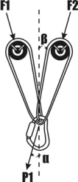  вязка петли | На двух анкерных точках и одной замкнутой петле | Для β = 30-45⁰  независимо от угла α, имеем:  F₁=F₂(0,6-0,7)P₁
 | 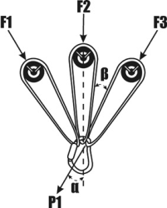  узел, связывающий концы шнура в петлю | На трех анкерных точках и трех самостоятельных петлях | β⁰ |  | 45⁰ |  |  |  |  |  |  | 30⁰
 |  | На трех анкерных точках и трех самостоятельных петлях | α⁰ |  | 0 |  |  | 15⁰ |  |  |  | 0 |  |  | 10⁰
 |  | На трех анкерных точках и трех самостоятельных петлях | F₁/P₁ |  | 0,29 |  |  | 0 |  |  |  | 0,33 |  |  | 0
 |  | На трех анкерных точках и трех самостоятельных петлях | F₂/P₁ |  | 0,58 |  |  | 0,45 |  |  |  | 0,44 |  |  | 0,47
 |  | На трех анкерных точках и трех самостоятельных петлях | F₃/P₁ |  | 0,29 |  |  | 0,63 |  |  |  | 0,33 |  |  | 0,62
 | 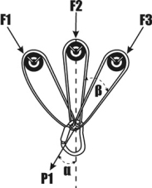  вязка петли | На трех анкерных точках и трех самостоятельных петлях | При β = 30-45⁰  независимо от угла α, имеем:  F₁=F₂=F₃(0,36-0,42)P₁
P₁ – величина нагрузки на канате
F₁, F₂, F₃ – силы, действующие на анкерные точки

Канаты страховочных, удерживающих систем, систем позиционирования или канатного доступа должны располагаться вертикально. Если закрепление канатов находится в стороне от необходимой вертикали, то должны применяться оттяжки, указанные на схемах 3, 4 таблицы 2.
Таблица 2
№  схемы | Графическая схема крепления | Характеристика крепления
1 | 2 | 3
1. | 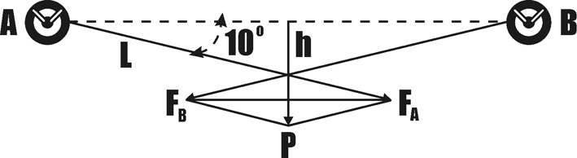 | При горизонтальном закреплении каната необходимо учитывать, что чем меньше угол его провисания, тем больше будет нагрузка в точках его крепления (А и В). Если угол провисания натянутого каната равен 10°,  нагрузка в точках А и В возрастает втрое (FA = PL/2h).  (Если L = 12 м; h = 2м; Р = 800 Н – то FA = 800x12/(2x2) =2400 Н).
2. | 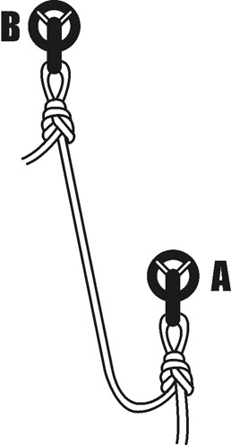 | Вертикальное дублирование анкерных точек в анкерном устройстве. Угол между точками А и В должен быть не более 30°.
3. | 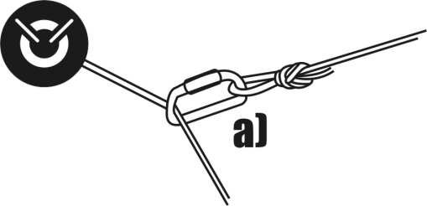 | Оттяжка, установленная на канат, может быть скользящей, когда канат просто проходит через карабин оттяжки (а), и фиксированной, когда канат крепится в карабин оттяжки узлом «баттерфляй» (б). В первом случае (п. 3), (а) оттяжка нагружается равнодействующей силой натяжения каната, а во втором случае (п. 4), (б) может подгружаться еще и частью нагрузки каната, так как исключена возможность проскальзывания оттяжки вдоль каната. Это необходимо учитывать при установке оттяжек, стараясь располагать их по биссектрисе угла между направлениями приложения нагрузок на опорный канат.
4. | 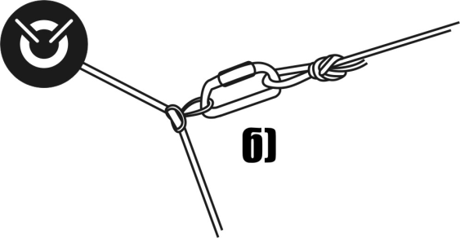
Прочность оттяжек и надежность их закрепления должны соответствовать прочности и надежности закрепления канатов. Конструкции оттяжек и способы их соединения с канатом предписываются ППР.
При установке каната на уровне плоскости опоры для ступней ног не следует предварительно натягивать его; при этом длина каната должна быть подобрана таким образом, чтобы закрепленный на концах и натянутый посередине усилием 100 Н (10 кгс) канат не выходил за габаритные размеры конструктивных элементов, на которые он устанавливается.

Таблица 3
ВЕЛИЧИНА ПРОВИСАНИЯ КАНАТА АНКЕРНОЙ ЛИНИИ

Расстояние  между точками  закрепления, м | Величина предварительного натяжения каната, Н (кгс) | Контролируемая величина провисания каната в середине пролета, мм, при диаметре каната, мм
Расстояние  между точками  закрепления, м | Величина предварительного натяжения каната, Н (кгс) | 8,8; 9,1; 9,7 | 10,5; 11,0
12 | 1000 (100) | 55 | 75
24 | 1000 (100) | 220 | 300
36 | 2000 (200) | 240 | 340
48 | 3000 (300) | 280 | 400
60 | 4000 (400) | 330 | 480

Примечания
1. Соотношения между величинами предварительного натяжения и провисания каната в середине пролета для канатов, не указанных в таблице, должны устанавливаться стандартами или техническими условиями на канаты конкретных конструкций.
2. При измерении величины провисания каната канат должен быть освобожден от закрепления к промежуточным опорам.
3. Предельное отклонение контролируемой величины от данных
таблицы 3 +/- 15 мм.
Распределение нагрузок на анкерные точки в зависимости от угла между плечами крепления и способов (схем) их соединения (блокировка) приведены в таблице 4.
Таблица 4
№ п/п | Графическая схема дублирования анкерных точек, формула расчета нагрузки | угол,°
№ п/п |  | 0 | 15 | 30 | 45 | 60 | 75 | 90 | 105 | 120 | 135 | 150 | 165 | 180
1 | 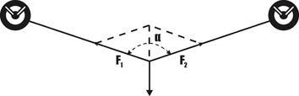  V-образная схема,  F₁=F/(2 cosa/2) | 50 | 50 | 52 | 54 | 58 | 63 | 71 | 82 | 100 | 131 | 193 | 383 | 1146
2 | 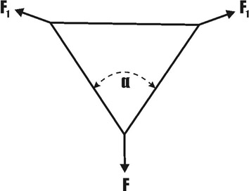  Треугольная схема,  F₁=F/(2 sin(π/4-a/4) | 71 | 75 | 82 | 90 | 100 | 113 | 131 | 156 | 193 | 256 | 383 | 764 | 2292

Распределение нагрузок на анкерные точки в зависимости от угла провисания горизонтально установленного страховочного (грузового) каната приведены в п. 1 таблицы 2.
В случае крепления каната за две анкерные точки угол между плечами петель должен быть не более 90°. При этом нагрузка на плечи должна распределяться равномерно.
В случае крепления каната за анкерное устройство, состоящее из двух анкерных точек, соединенных замкнутой петлей (без крепления петли за анкерные точки), угол между плечами петель должен быть не более 45°. При этом нагрузка на плечи должна распределяться равномерно.
Если канат крепят только за одну из двух анкерных точек, вторая анкерная точка должна располагаться выше первой, а угол между ними должен быть не более 30° (п. 2 таблицы 4).

http://ppr48.ru/services/tk/work_height

ppr48.ru

